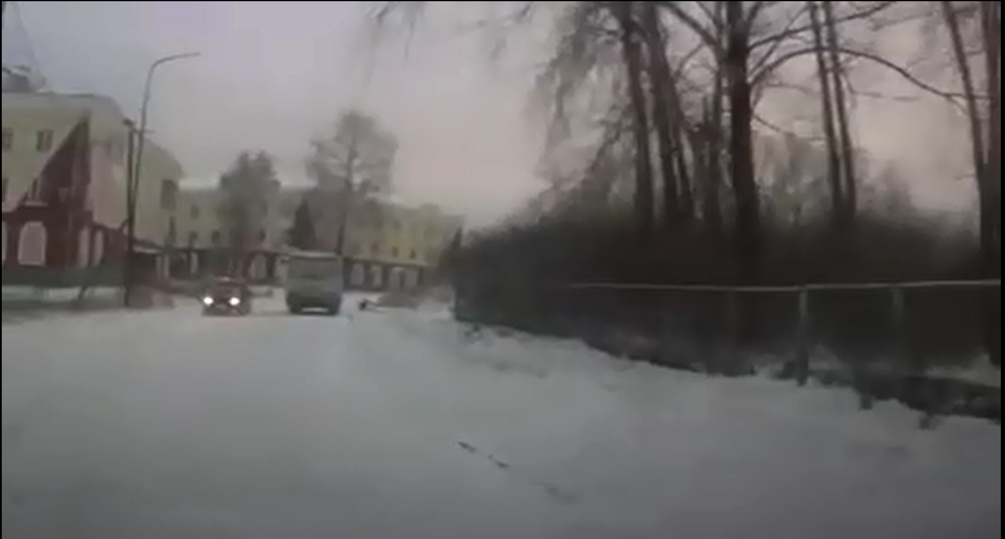
В Североуральске сотрудники ГИБДД устанавливают обстоятельства ДТП, в результате которого пострадал несовершеннолетний пешеход.
В Североуральском посёлке Черёмухово 30 октября 2021 года в 16:25 напротив дома № 32 улицы Ленина произошло дорожно - транспортное происшествие, в результате которого пострадала 5-летняя девочка.
Прибывшими на место происшествия сотрудниками ГИБДД предварительно установлено, что водитель рейсового автобуса ПАЗ-32054 при движении по улице Ленина со стороны дома N34 в сторону улицы Вокзальная допустил наезд на ребёнка, скатившегося на ледянке на проезжую часть.
Ребёнок выехал неожиданно для водителя, справа налево по ходу движения транспортного средства.
В результате ДТП 5-летняя девочка с переломами ног доставлена в Североуральскую ЦГБ, откуда ее транспортировали в больницу г.Краснотурьинска.
Со слов мамы пострадавшей девочки, ее дочь гуляла в компании старших братьев 2013 и 2015 г.р. с ледянками на детской площадке. Почему дети катались в неположенном для игр и катания месте, пояснить не может.
Установлено, что автобусом управлял 57-летний мужчина, имеющий стаж управления транспортными средствами категории «Д» 16 лет, к административной ответственности за нарушение ПДД РФ не привлекался. Водитель прошел медицинского освидетельствование на состояние опьянения – опьянение не установлено, ремнем безопасности пристегнут.
С его слов, при движении по улице Ленина с правой стороны на возвышенности он заметил несколько детей, и когда уже почти проехал мимо, почувствовал, как автобус задним колесом наехал на что-то. Водитель остановил автобус, а когда вышел, увидел, что на дороге лежит девочка.
На месте происшествия инспекторами ГИБДД проведены замеры, составлены процессуальные документы, установлены личности участников ДТП.
Информация о нарушении ПДД несовершеннолетней будет направлена в Территориальную комиссию по делам несовершеннолетних и защиты их прав для принятия мер в отношении законного представителя пострадавшей несовершеннолетней. Дополнительные профилактические мероприятия будут проведены и в детском саду, который посещает пострадавший ребёнок.
Госавтоинспекция Свердловской области обращает внимание взрослых, что необходимо постоянно контролировать досуг детей, напоминать детям о правилах дорожной безопасности, учить их быть внимательными и осторожными на улицах, переходить дорогу по правилам, с соблюдением всех норм и требований безопасности. С позиции законопослушного участника дорожного движения необходимо объяснять ребенку, в каких местах разрешены игры, а также зимний досуг - для катаний на ледянках, снегокатах необходимо выбирать безопасные горки, подальше от дорог и мест стоянки транспорта.
В зимний период наряды ДПС ориентированы на пресечение фактов катания детей с гор, выходящих на проезжую часть, а также на своевременную передачу информации о таких горках собственникам дорог и коммунальным службам для ликвидации путём их засыпки противогололедными средствами и песком. В ГИБДД г.Кушва можно сообщить данную информацию по тел: 8(34344)2-41-10

